1. 高校何以成为行政诉讼条件被告
2. 行政行为（教育）的合法性条件--程度和实体
3. 校规的合法性
4. 学术自治的法律界限

论文2000到3000,下面是要求：

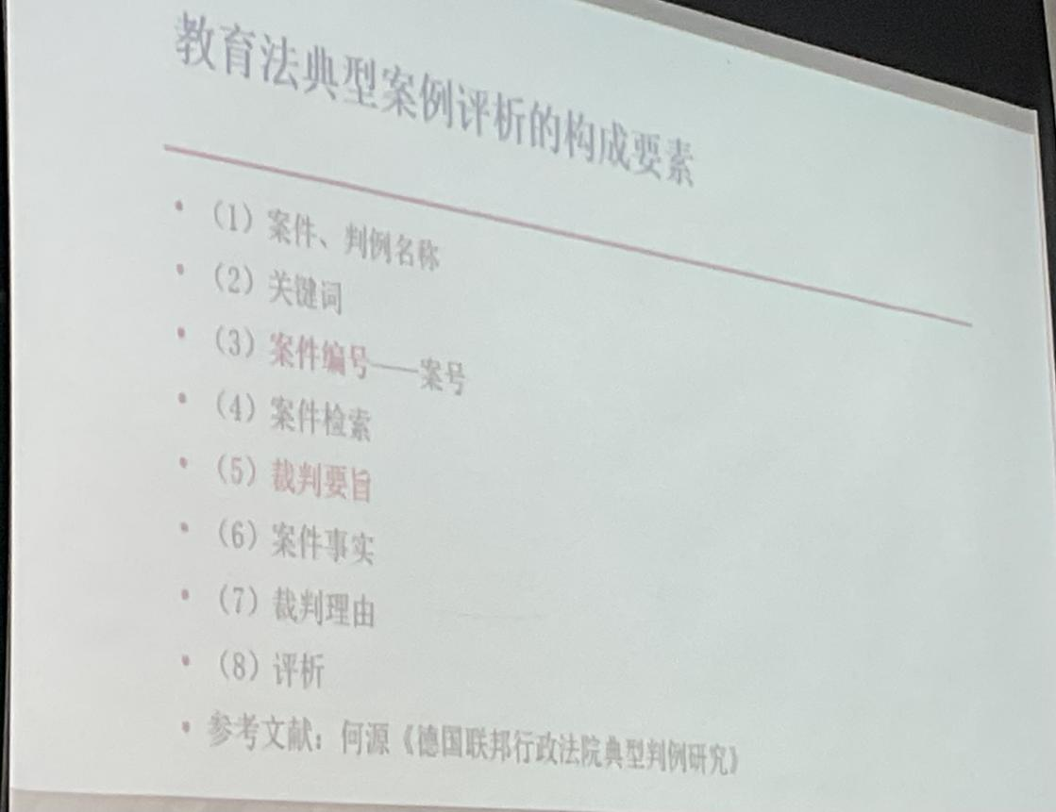

案件检索不可以写百度

案件也可以选择《依法治教典型案例选编》

学位法：学术性和非学术性

学术授予标准的合法性问题（批判性思维）

喻胜诉中南大学案（可做期末作业进行批判）

教授兼职，从学校内部管理，劳动者兼职，如何界定上班时间，界定上班时间是否合法，如果纯坐班怎么讲授课程

如何看待学区房现象，如何确定什么是就近入学，怎么确定最近

家庭教育缺失

专门学校的建设情况，专门矫治学校和专门学校的区别

劳动权：父母的犯罪行为限制孩子的就业，自责自负

在事实和法规范中权衡

推荐书籍：高等教育行政纠纷裁判规则类型化研究

国家法律法规数据库（可查案件）

155 215 161

135 220 159